List 允许存放具有相同引用的元素，有序的对象

Arraylist
数组集合，底层是数组，线程不安全，实现randomaccess接口（标识符），支持快速随机访问，get（）。
默认容量是10，通过grow方法扩容，每一次扩容原来的一半。
建议采用for循环

Linkedlist
链集合，底层是node链，双向链，线程不安全，有first、last节点，没有实现randomaccess接口（标识），不支持快速访问，建议采用iterator遍历，用iterator的remove方法等来操作链。采用for循环+get方法取值的话，效率很差。用get方法就是先折半，然后从头或从尾通过next或previous遍历到。

Vecotry
底层是数组，线程安全 ，效率低。

Map 存放键值对，key冲突则覆盖。

Hashmap
底层是存放node节点的数组，初始值为16，容量为2的幂次
通过计算hash，再计算存放位置（n-1&hash），即采用位运算的方式取余，等价于hash%n， 要想真正的等价，必须n为2的n次方。所以hashmap的值保证是2的n次方，方法resize扩容方法调用tablesizefor方法，就是保证是2的n次方。
Hash%n == (hash&n-1) 位运算符优先级低
取余获得的值就是将要存放的位置。如果有冲突，用== || equal 的方法，判断key是否相同，相同则找到。
如果第一个节点不同，则判断接下来是红黑树还是单向链，向下找，直到找到。
修改值。
线程不安全，多线程会导致循环链表，已被解决。
Jdk1.8之后，链超过一定值，默认是8，采用红黑树。
小于一定值，默认是6，恢复链。

Hashtable
线程安全，键值都不允许为null。
底层是存放类型为entry的数组，锁全部。效率低
Put方法使用的是%，用的是for，应该没有优化过。遇到key一样就覆盖了。

Treemap

Concurrenthashmap
线程安全，1.8前分段segment+reentrantlock保证安全，每一个segment有一个hashentry类型的数组。
1.8之后，采用node数组+synchronized+cas保证线程安全。

LinkedHashMap
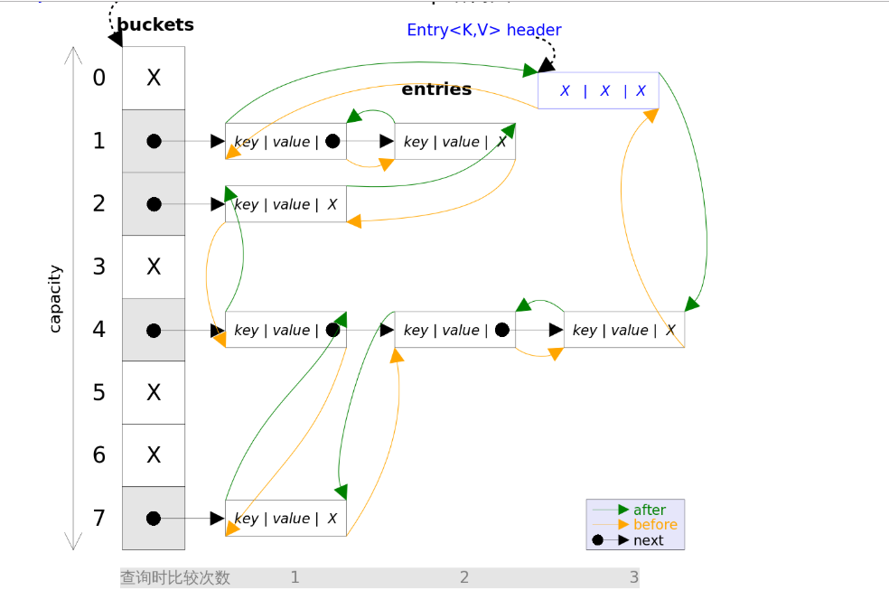

遍历是按照节点一只向下走，而hashmap是无序的（不是按照插入的顺序）

Set 不允许重复

Hashset
底层是hashmap，内部自己定义了一个present的object类型的变量充当value。
要获取hashset的值，就要通过iterator遍历。而且这个iterator是hashset对象中hashmap的keyset。
也就是hashset存的值，是保存在内部的hashmap的key中。

Treeset

LinkedHashSet

